2021-2022 EĞİTİM-ÖĞRETİM YILI
FATİH SULTAN MEHMET İLKOKULU 4. SINIFLAR
MATEMATİK DERSİ 2.DÖNEM 2.YAZILI SINAVI

Adı:
Soyadı:

Puan:

1. Aşağıdaki işlemleri yapınız. (4x3=12p)
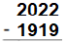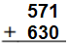

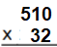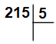

2. Aşağıdaki çevirmeleri yapınız. (4p)
1 m 4 cm | …………………………….. cm
11 000 m | …………………………….. km
309 cm | …………………………….. m …………………………….. cm
80 cm | …………………………….. mm

3. Aşağıdaki çevirmeleri yapınız. (4p)
1 saat 10 dakika | ..................... dakika
90 dakika | ........ saat ........... dakika
5 dakika | ................. saniye
1 gün | ............... saat
4. kesrinin basit olması için yerine yazılabilecek en büyük doğal sayı aşağıdakilerin hangisidir? (5p)
A) 1 B) 6
C) 7 D) 18

5. Aşağıda verilen dikdörtgenin çevresi kaç cm’dir?
20 cm

15 cm

A) 35 cm B) 300 cm
C) 70 cm D) 60 cm

7.

6. Aşağıdaki modellenmiş kesirleri yazınız. (4x2=8p)

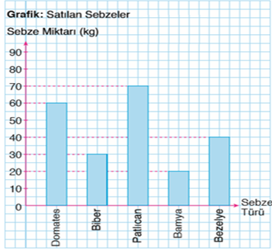
7. Grafiğe göre aşağıdaki soruları cevaplandırınız.

En az satılan sebze:
En fazla satılan sebze:
Kaç kg domates satılmış:
Bütün sebzelerden toplam kaç kg satılmış:

8. Bir dikdörtgenin çevresi 100 cm, kısa kenar uzunluğu 20 cm ise, bu dikdörtgenin uzun kenar uzunluğu kaç santimetredir? (5p)
A) 120 B) 80
C) 60 D) 30

9. Kare şeklindeki bir bahçenin bir kenarı 12 m’dir. Bahçenin alanı ne kadardır? (5p)
A) 12 B) 144
C) 48 D) 36
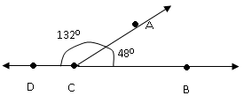
10.

Yukarıdaki şekle göre aşağıdakilerden hangisi yanlıştır? (5p)
A) ACD geniş açıdır B) BCD = 132⁰
C) ACB dar açıdır D) ACB = 48⁰
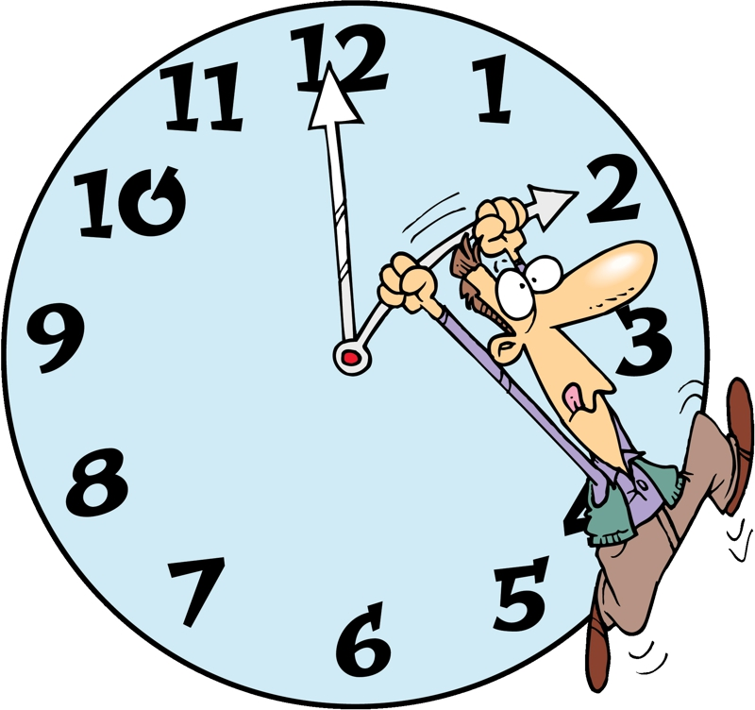
11. Aşağıdakilerden hangisi daha uzun bir süreyi ifade eder? (5p)
A) 48 saat B) 600 saniye
C) 2 hafta D) 120 dakika

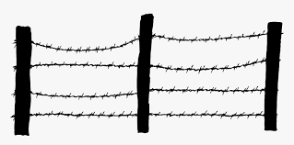
12. Bir kenar uzunluğu 45 m olan kare şeklindeki bahçenin çevresine 4 sıra tel çekmek istiyoruz. Bu iş için 215 m tel aldığımıza göre kaç m tel artmıştır?

13. Emin sınava 5 saat 40 dakika boyunca çalışmıştır. Emin toplam kaç dakika çalışmıştır?

14. Kısa kenarı uzun kenarının 3 katı olan dikdörtgen şeklindeki parkın kısa kenarı 30 metredir. Bu parkın çevresinde 5 tur koşan bir atlet kaç metre koşmuş olur?

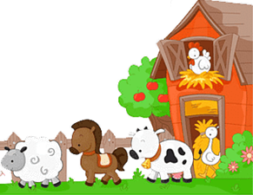
15. Bir çiftlikte 14 tavuk 8 inek ve 30 koyun vardır? Çiftlikteki hayvanların toplam kaç gözü vardır?

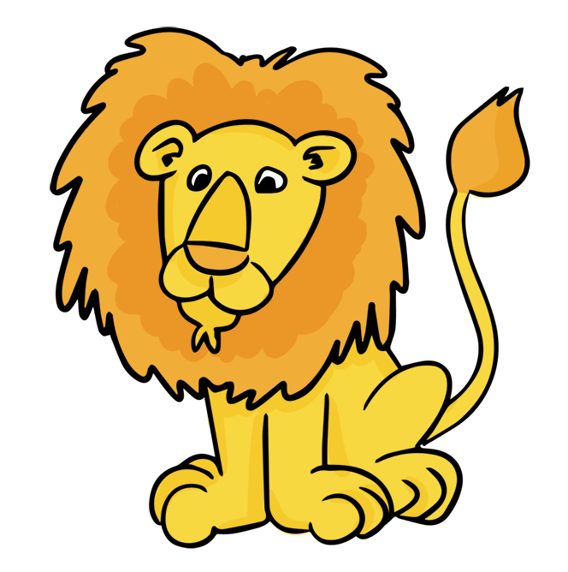
16. Hayvanat bahçesindeki 210 hayvanın ’si etçil, ’ü otçul, geri kalanları hem etçil, hem otçuldur. Buna göre hem etçil hem otçul hayvanların sayısı kaçtır?

Cevaplarını kontrol etmeyi unutma!

